

Circolo dello Sport
Via Darsena, 22 Ravenna

Organizza 23° Memorial GC. Altini 1^ prova “Grand Prix” 2021
Gara Open boccette
R E G O L A M E N T O

- Iscrizioni e informazioni presso
Oriano Amorati tel. 342 3679802
entro Martedì 27 Ottobre
- Vige regolamento FIBIS
2020-21
- Divisa federale obbligatoria
partite ai punti 100
- punteggio classifica 1 punto iscrizione, 2 punti a partita vinta fine a fine gara, i vincitori di eventuali partite di spareggio riceveranno 2 punti
- Non è ammessa la bocciata agevolata
- I partecipanti dovranno rispettare il protocollo di sicurezza emanato dalla Federazione.

Giornate di gara
Sabato 31 Ottobre ore 12,0 - 13,00
Sabato 31 Ottobre ore 16,00
Sabato 31 Ottobre ore 19,00 - 20,00
Domenica 1 Novembre ore 9,30

FINALE
Domenica 1 novembre ore 14,00

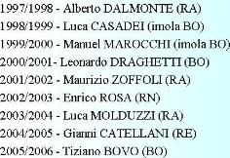
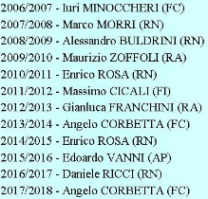
La direzione di gara si riserva la facoltà di far disputare gli spareggi delle batterie del sabato nella giornata stessa.
2018/2019 – Daniele RICCI (RN)
2019/2020 - Richard GALIANDRO (RN)

Il Presidente Regionale Il Responsabile Nazionale Sez.Boccette Il Presidente Provinciale
Augusto Landi Pavio Migliozzi Oriano Amorati

